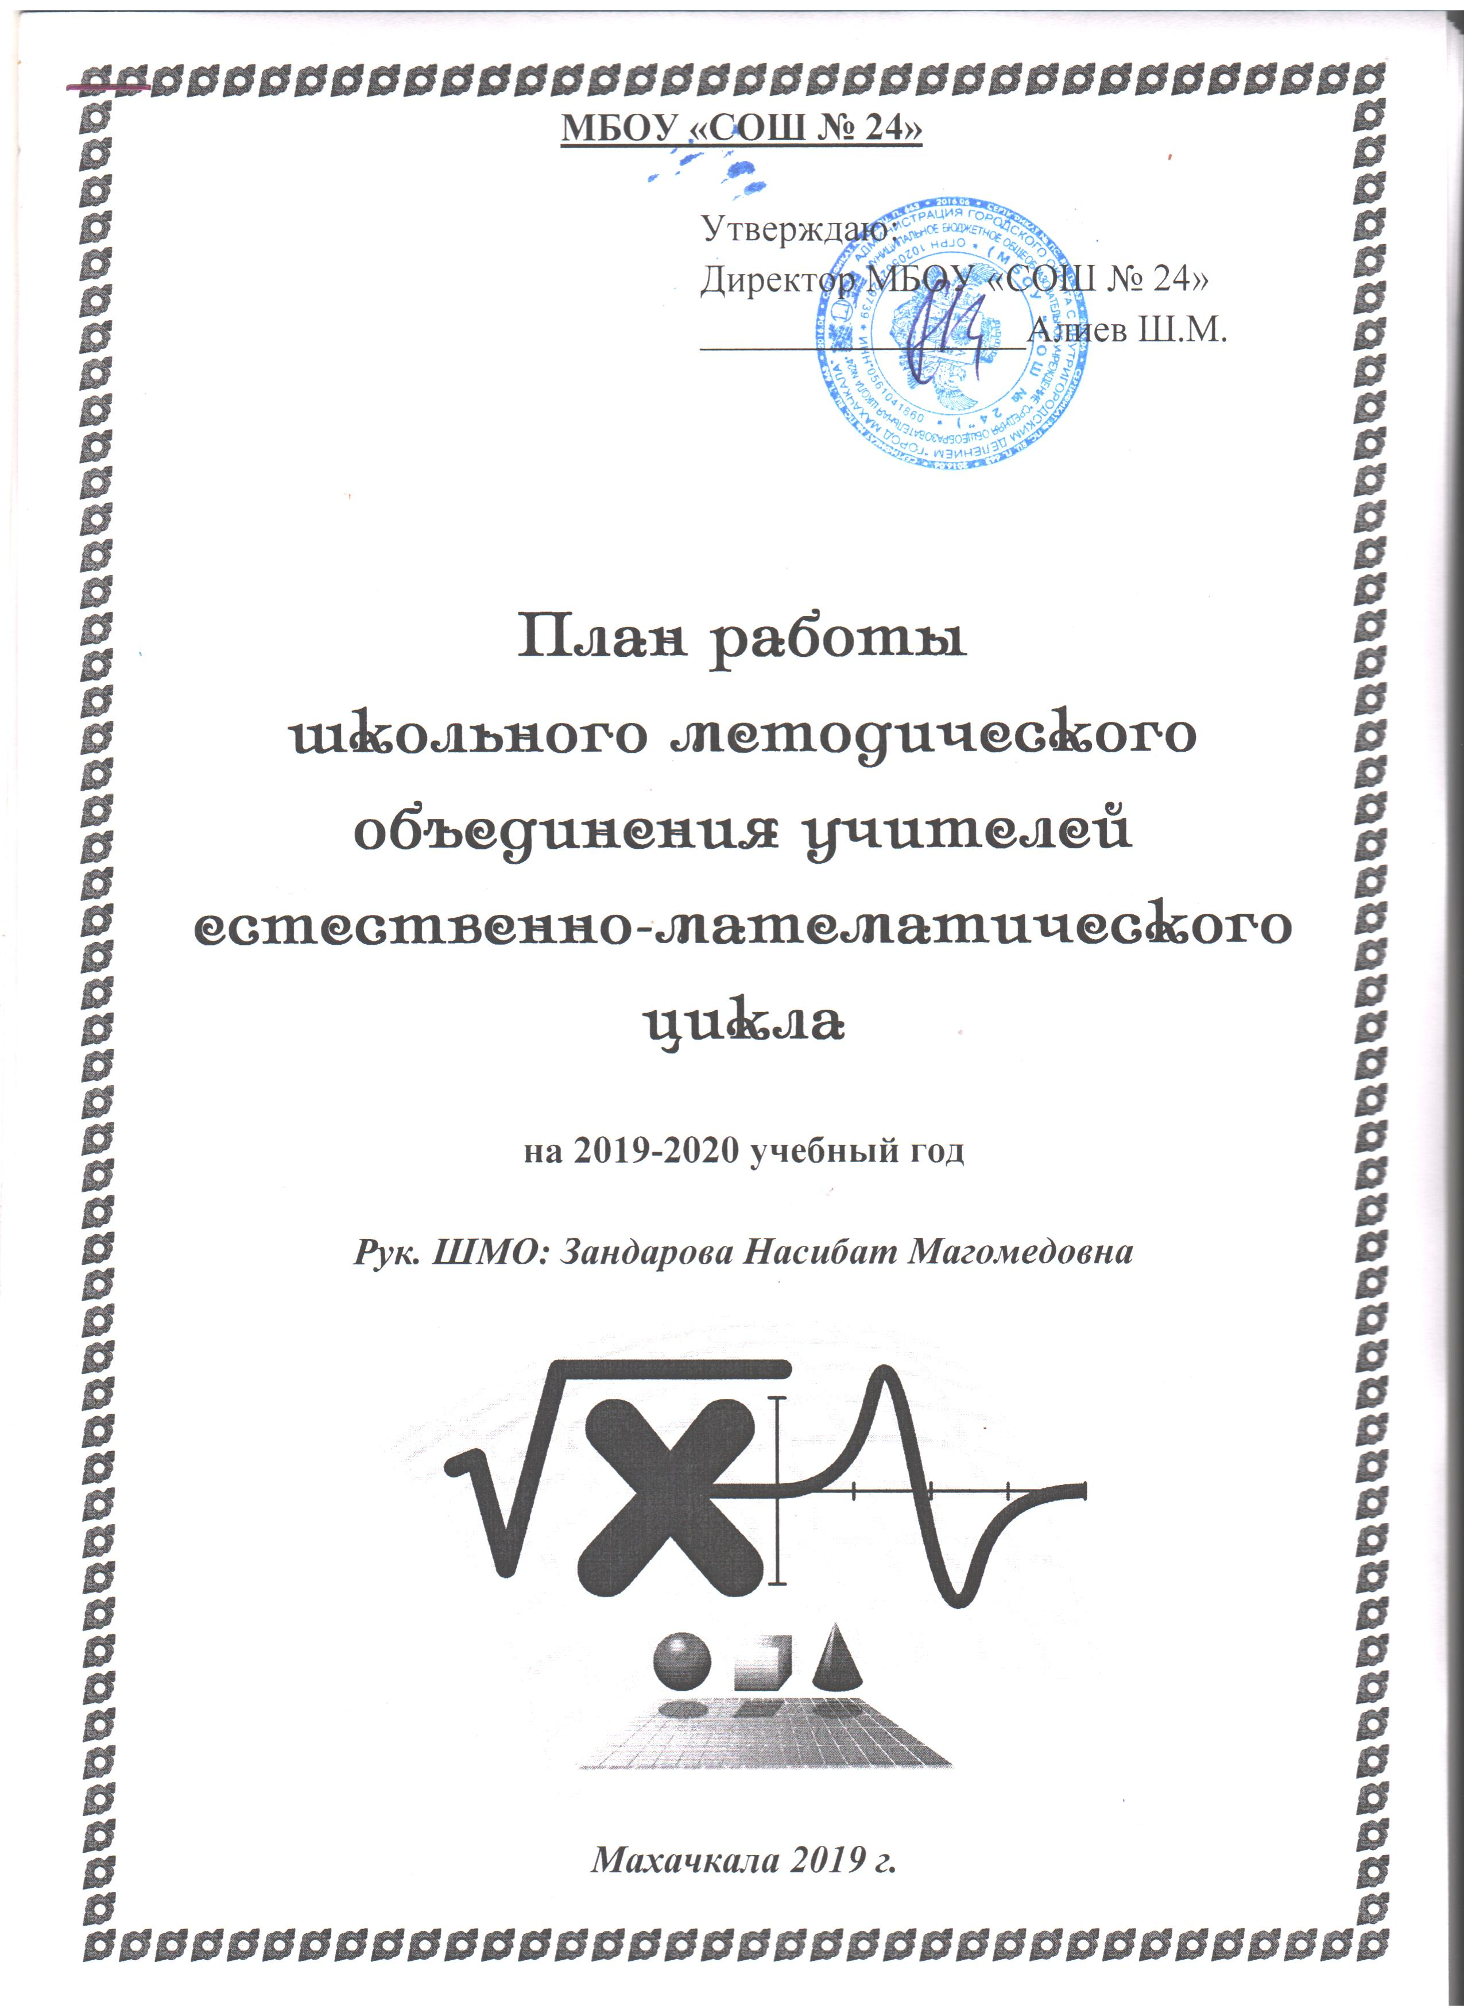

МБОУ «СОШ № 24»

Утверждаю:
Директор МБОУ «СОШ № 24»
_________________Алиев Ш.М.

План работы
школьного методического объединения учителей
естественно-математического цикла

на 2019-2020 учебный год

Рук. ШМО: Зандарова Насибат Магомедовна
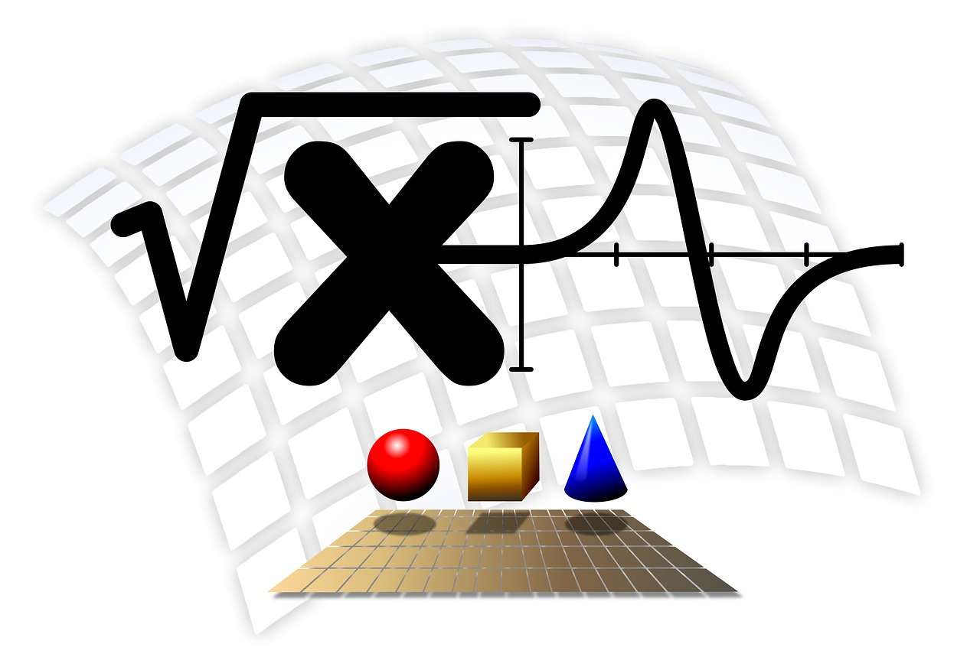

Махачкала 2019 г.
Учитель должен обращаться
не столько к памяти учащихся,
сколько к их разуму,
добиваться понимания,
а не одного запоминания.

Федор Иванович Янкович де Мариево

Методическая тема школы:
«Обновление содержание и технологий образования, обеспечивающее качество образования и компетентностный подход»

Тема работы МО:
«Внедрение современных образовательных технологий в целях повышения качества образования по предметам естественно-математического цикла в условиях перехода на ФГОС»

Цель работы:
- Повышение и совершенствование профессионального уровня учителей.
- Внедрение новых технологий преподавания.
- Создание условий перехода на ФГОС нового поколения.
- Изучение, обобщение и использование на практике передового педагогического опыта учителей.

Направление методической работы МО:
- совершенствование педагогического и профессионального мастерства учителя, распространение опыта
- стимулирование познавательной самостоятельности учащихся и развитие у них творческого потенциала
- повышение качества обучения

Задачи методической работы МО:
- эффективное использование и развитие профессиональных умений педагогов, в условиях перехода на ФГОС ООО;
- изучение нормативной и методической документации по вопросам соответствия требованиям новых образовательных стандартов ООО;
- деятельность педагогического состава по приведению образовательной среды школы в соответствие с требованиями новых образовательных стандартов;
- отбор содержания и составление рабочих программ по предметам с учетом индивидуальных особенностей общеобразовательного учреждения; первоначальная экспертиза изменений, вносимых преподавателями в рабочие программы;
- взаимопосещение педагогами уроков в классе, непосредственно работающем по новым образовательным стандартам, с последующим анализом и самоанализом уроков по формированию УУД;
- организация открытых уроков, мастер-классов;
- выработка единых требований к системе оценки достижений учащихся и инструментарий для оценивания результатов на первой и второй ступенях обучения;
- разработка системы промежуточного и итогового мониторинга обучающихся;
- составление отчетов о самообразовании педагогов по повышению своей профессиональной компетентности;
- укрепление материальной базы и приведение средств обучения, в том числе учебно-наглядных пособий по предметам в соответствие современным требованиям к формированию УУД.
- активизировать работу с одарёнными детьми и организовать целенаправленную работу со слабоуспевающими учащимися через индивидуальные задания, выполнение которых основано на использовании современных технологий.
- повысить уровень подготовки учащихся к ЕГЭ и ОГЭ по предметам естественно-математического цикла через внедрение современных образовательных технологий (проектной, исследовательской, ИКТ).
- повышать качество образования и развивать интерес к дисциплинам естественно-математического цикла, используя деятельностный подход в обучении, организацию проектной деятельности учащихся по предметам.
- активизировать деятельность членов педагогического коллектива в творческих проектах, конкурсах, дистанционных олимпиадах.
- расширить ИКТ – компетентность учителей и учащихся.

Формы работы МО:
- заседания МО
- сообщения из опыта работы в сочетании с открытыми уроками, мастер-классами
- взаимопосещение уроков у коллег школы
- отчеты по самообразованию

Раздел 1. Организационно-педагогическая деятельность
П/п | Мероприятие | Сроки | Ответственный | Выход
1.1 | Анализ работы МО за 2018/2019уч. год | Август | Руководитель МО | Анализ работы
1.2 | Утверждение плана работы МО на 2019/2020 учебный год. | Август | Руководитель МО | План работы МО
1.3 | Создание банка данных учителей-предметников МО | Сентябрь | Руководитель МО | См. кадровый состав МО
1.4 | Проведение заседаний МО | В течение года | Руководитель МО | План заседаний МО
1.5 | Участие в педагогических советах школы, методических семинарах, заседаний городских предметных секций, городских предметных олимпиадах, дистанционных олимпиадах. | В течение года | Члены МО | План работы школы,
1.6 | Актуализация нормативных требований Сан.П и Н, охраны труда для всех участников образовательного процесса. | Август | Члены МО | Журналы по технике безопасности и охране труда, паспорт кабинетов.
1.7 | Утверждение тем самообразования | Август | Члены МО | Протокол заседаний МО
1.8 | Организация взаимопосещения уроков | Сентябрь | Члены МО | График взаимопосещений

Раздел 2. Учебно-методическая деятельность
П/п | Мероприятие | Сроки | Ответственный | Выход
2.1 | Изучение инструктивно-методического письма «Об особенностях преподавания наук в 2019-2020 уч.году.» | Август-сентябрь | Члены МО | Методическая копилка членов МО
2.2 | Разработка и утверждение рабочих программ по предметам естественно- математического цикла | Август-сентябрь | Руководитель МО  члены МО | Календарно -тематические планы членов МО
2.3. | Разработка и утверждение факультативов и индивидуальных консультаций по предметам естественно- математического цикла | Август-сентябрь | Руководитель МО  члены МО | Календарно -тематические планы членов МО
2.4. | Составление планов самообразования | Сентябрь | Члены МО | Индивидуальный план самообразования учителей
2.5 | Подборка дидактического обеспечения учебных программ | В течение года | Члены МО | Методическая копилка членов МО
2.6 | Организация и проведение вводных, четвертных, полугодовых и итоговых контрольных работ по предметам | Сентябрь, Ноябрь, декабрь, март, май | Члены МО | График проведения контрольных работ
2.7 | Участие в работе педагогических советов | В течение года | Члены МО | Доклад на педсовете
2.8 | Проведение открытых уроков | Согласно графику | Члены МО | Анализ и самоанализ урока
2.9 | Организация и проведение  предметных декад | Согласно графику | Члены МО | План, сборник материалов, анализ проведения недели
2.10 | Изучение нормативных документов и методических рекомендаций по промежуточной и итоговой аттестации учащихся 5-10 классов | Март | Члены МО | Протокол заседания МО
2.11 | Составление пакета документов для проведения промежуточной и итоговой аттестации учащихся 5-10 классов | Март | Члены МО | Экзаменационные приложения протокол заседания МО

Раздел 3. Мероприятия по усвоению обязательного минимума образования по предметам естественно - математического цикла
П/п | Мероприятие | Сроки | Ответственный | Выход
3.1 | Организация и проведение контроля выполнения учебных программ, обязательного минимума содержания образования, корректирование прохождения программ по предметам | Январь, май | Руководитель МО,  члены МО | Справка
3.2 | Анализ качества обученности учащихся по предметам естественно-математического цикла за четверти, полугодие, год | По окончании четверти, полугодия, года. | Руководитель МО,  члены МО | Протоколы заседаний МО
3.3 | Осуществление контроля выполнения практической части учебной программы по физике, химии, биологии, информатике | Январь, май | Руководитель МО | Справка
3.4 | Осуществление контроля за качеством составления пакетов документов для промежуточной и итоговой аттестации учащихся по предметам естественно-математического цикла | Март | Руководитель МО | Протокол заседаний МО
3.5 | Оказание консультативной помощи при подготовке к экзаменам по предметам естественно-математического цикла | Апрель - июнь | Члены МО | График консультаций
3.6 | Участие в работе совещаний по предварительной итоговой успеваемости учащихся за четверть, полугодие | Октябрь Декабрь Март  Май | Члены МО | Информация

Раздел 4. Организация внеклассной работы по предметам
П/п | Мероприятие | Сроки | Ответственный | Выход
4.1 | Участие учащихся в интеллектуальных олимпиадах, дистанционных олимпиадах | По плану | Члены МО | Информация
4.4 | Организация и анализ проведение школьного этапа олимпиад по предметам | Ноябрь | Члены МО | Отчет о результатах проведения олимпиады Протокол заседаний МО
4.4 | Организация участия учащихся в различных конкурсных мероприятиях (городских). | В течение года | Члены МО | Отдельный график координаторов мероприятий.
4.5 | Организация и проведение  предметных недель:  математика  физика – (1 неделя)  информатика – (3 неделя)  химия – (1 неделя)  биология – (2 неделя)  география – (1 неделя) | Ноябрь  Декабрь  Февраль  Февраль  Апрель  Апрель | Члены МО | План, сборник материалов, анализ проведения недели

ПЛАН РАБОТЫ ШКОЛЬНОГО МО УЧИТЕЛЕЙ
ЕСТЕСТВЕННО-МАТЕМАТИЧЕСКОГО ЦИКЛА
на 2019-2020 уч.год.
№ п/п | Тема заседания | Сроки | Ответственные
Заседание № 1 Тема: Организационное заседание. Утверждение плана работы МО естественно – математического цикла на 2019 - 2020 учебный год.
1.1. | Анализ работы МО за 2018/2019уч.год Утверждение плана МО на 2019/2020 учебный год. | Август 2019 | Руководитель МО
1.2. | Утверждение рабочих программ по предметам естественно- математического цикла. Знакомство с нормативными документами. Правила ведения школьной документации, ученических тетрадей, периодичность их проверки и о соблюдении объема и характера домашних заданий в соответствии с нормами СанПина. Знакомство с инструкциями ТБ на уроках. | Август 2019 | Выступления членов МО, обсуждение  Руководитель МО
1.3 | Утверждение календарно-тематических планов, факультативов и индивидуальных консультаций по предметам естественно- математического цикла | Август 2019 | Выступления членов МО, обсуждение
1.4 | Утверждение тем самообразования | Август 2019 | Выступления членов МО, обсуждение
1.5 | Анализ результатов ГИА - 2019 по предметам ЕМЦ | Август 2019 | Зам.дир по УВР
1.6 | Введение предмета информатики в учебный курс 7 класса | Август 2019 | Руководитель МО
1.7 | Доклад «Современный урок в рамках ФГОС. Компетентностное ориентированное задание ». | Август 2019 | Агабекова А.И.
1.8 | «Использование метода проектов на уроках ЕМЦ» | Август 2019 | Абубакарова О.А.
Заседание № 2 Тема: « Новые подходы к планированию уроков в условиях введения образовательных стандартов нового поколения».
2.1 | «Рациональная организация урока - важнейший фактор оптимизации учебной нагрузки» доклад | Ноябрь 2019 | Зандарова Н.М.
2.2 | Сравнительный анализ результатов обученности за 1 четверть по предметам естественно - математического цикла. Результаты административной контрольной работы в 5 классе за начальную школу. Преемственность обучения | Ноябрь 2019 | Зам.дир по УВР  Руководитель МО
2.3 | Анализ проведения школьного этапа олимпиады по предметам естественно - математического цикла | Ноябрь 2019 | Руководитель МО выступления членов МО, обмен мнениями
2.4 | Утверждение плана проведения недели математики, физики | Ноябрь 2019 | Руководитель МО Учителя – предм.
2.5 | Доклад «Современные образовательные технологии в школе». | Ноябрь 2019 | Амирхангаджиева П.М.
2.6 | «Межпредметный подход к изучению биологии» | Ноябрь 2019 | Абдусаламова П.Ш.

Заседание № 3 Тема: «Создание развивающей образовательной среды для раскрытия способностей ребенка
3.1 | «Формирование познавательного интереса учащихся с помощью современных образовательных технологий» | Январь 2020 | Абубакарова О.А.
3.2 | «Использование проблемных ситуаций на уроках математики в развитии творческого мышления учащихся». | Январь 2020 | Зандарова Н.М.
3.3 | Анализ результатов обученности учащихся за 1 полугодие по предметам естественно – математического цикла. Анализ выполнения учебных программ, обязательного минимума содержания образования за 1 полугодие. Анализ выполнения практической части учебных программ по предметам естественно- математического цикла | Январь 2020 | Руководитель МО
3.4 | Обсуждение результатов тестирования и подготовки выпускников к ОГЭ за 1 полугодие 2019-2020 уч.год | Январь 2020 | Руководитель МО выступления членов МО, обсуждение
3.5 | «Использование исследовательской технологии при обучении химии» | Январь 2020 | Халилова У.А.
3.6 | «Разработка компетентностно – ориентированных заданий: сущность и содержание» | Январь 2020 | Агабекова А.И.
3.7 | Утверждение плана проведения недели химии, информатики | Январь 2020 | Руководитель МО Учителя – предм.
Заседание № 4 Тема: «Составляющие образовательного процесса, обеспечивающие развитие интеллектуальных способностей школьников»
4.1 | «Проектная форма обучения, как средство формирования разносторонне развитой личности» | Март 2020 | Абдусаламова П.Ш.
4.2. | Анализ результатов обученности учащихся по предметам естественно – математического цикла за 3 четверть | Март 2020 | Руководитель МО
4.3 | Анализ степени подготовленности учащихся к ОГЭ по предметам ЕМЦ. | Март 2020 | Отчеты учителей предметников
4.4 | Утверждение плана проведения недели биологии. | Март 2020 | Руководитель МО Учителя – предм.
4.5 | « Исследовательская деятельность как средство развития мышления и практических навыков у учащихся» доклад | Март 2020 | Абубакарова О.А.
4.6 | «Работа с талантливыми детьми на занятиях во внеурочной деятельности» |  | Цинпаев Р.В.

Заседание № 5 Тема: «Факторы, влияющие на качество усвоения знаний и умений выпускников. Подготовка к ОГЭ»
5.1. | Утверждение пакета документов для проведения промежуточной и итоговой аттестации учащихся 5-10 классов | Май  2020 г | Руководитель МО  Учителя – предм.
5.2. | Работа по подготовке к ОГЭ в соответствии с индивидуальными планами учителей – предметников (факультативные занятия, индивидуально - групповые занятия) | Май  2020 г | Руководитель МО  Учителя – предм.
5.3. | Анализ результатов обученности учащихся по предметам естественно – математического цикла за 2019-2020 уч.год | Май  2020 г | Руководитель МО. Учителя – предм.
5.4 | Анализ выполнения учебных программ, обязательного минимума содержания образования | Май  2020 г | Руководитель МО
5.5 | Отчет членов МО по темам самообразования | Май  2020 г | Учителя – предм.
5.6 | Анализ работы МО за 2019/2020 уч.год , определение задач работы МО на 2020-2021 уч.год | Май  2020 г | Руководитель МО

План работы со слабоуспевающими учащимися
в 2019-2020 учебном году

№ п/п | Содержание работы | Сроки выполнения | Ответственные
1 | Диагностика обученности учащихся по итогам четвертей (полугодий) | Постоянно | Рук. ШМО ЕМЦ
2 | Мониторинг предварительной успеваемости учащихся | За 2 недели до окончания четверти (полугодия) | Учителя предмет., Рук. ШМО ЕМЦ
3 | Индивидуальное собеседование с учащимися, показавшими низкую успеваемость | 1-я неделя новой четверти | Рук. ШМО ЕМЦ
4 | Разработка индивидуальных маршрутов ликвидации пробелов в знаниях неуспевающих | В течение 1-й недели новой четверти | Учителя – предметники
5 | Утверждение планов индивидуальной работы с учащимися, не успевающими по итогам четверти | В течение 1-й недели новой четверти | учителя предм., рук. ШМО ЕМЦ
6 | Обеспечение психологической поддержки слабо успевающим учащимся | Постоянно | Педагог- психолог
7 | Отслеживание успешности движения слабоуспевающих учащихся по индивидуальным маршрутам | В течение четверти | Учит. предмет.
8 | Собеседование с учителями – предметниками с целью выявления затруднений в работе со слабоуспевающими учащимися | Один раз в месяц | рук. ШМОЕМЦ
9 | Уведомление родителей учащихся об итогах обучения | По итогам четверти | Классные руководители
10 | Информирование родителей учащихся об успешности обучения детей | Постоянно | Классные руководители
11 | Ознакомление с состоянием контроля со стороны родителей за домашней подготовкой учащихся | Адресное посещение на дому | Классные руководители
12 | Индивидуальная работа с учащимися, показавшими низкую успеваемость и состоящими на внутришкольном учете | Постоянно | Педагог- психолог
13 | Диагностика предметной обученности учащихся | Согласно графику | Рук. ШМО ЕМЦ, учителя – предметники
14 | Сравнительный анализ успешности обучения учащихся, показывающих низкий уровень обученности | По результатам четверти, полугодия | Рук. ШМО ЕМЦ, учителя – предметники

Руководитель ШМО ЕМЦ:______________/Зандарова Н.М./

ПЛАН-ГРАФИК
подготовки к проведению государственной (итоговой) аттестации
выпускников 9 класса
2019 – 2020 учебный год.
Вид деятельности |  | Мероприятия | Ответственные
1 |  | 2 | 3
Август-сентябрь
Организационно-методическая работа |  | ШМО «Анализ результатов ОГЭ и ЕГЭ в 2017-2018 уч. году.  Выработка основных направлений работы МО по подготовке к ОГЭ в 209-2020 уч. году». | Руководитель МО,  зам. директора по УВР
 |  | Создание перечня учебной литературы, интернет -ресурсов и др.материалов в помощь учащимся при подготовке к ГИА. | Учителя-предметники
 |  | Создание информационного стенда для размещения оперативной информации по организации подготовки обучающихся 9 класса к ОГЭ - 2019-2020 уч.г. | Зам. директора по УВР, руководитель МО
Работа с педагогическим коллективом |  | Информирование о нормативно-правовой базе проведения ГИА. | Зам. директора по УВР
 |  | Заседание МО по вопросам:  -анализ результатов ОГЭ выпускников школы в 2018-2019 уч.году;  - корректировка содержательного компонента рабочих программ на предмет оптимизации подготовки к ОГЭ;  -формирование и постоянное обновление учебно-  методической литературы в помощь учителю-предметнику при подготовке к ГИА. | Зам. директора по УВР, руководитель МО.
 |  | Корректировка учебно-тематических планов учителей с учетом осуществления подготовки к ОГЭ (овладение ЗУНами, соответствующими содержанию КИМов ОГЭ), обеспечения готовности обучающихся выполнять задания различного уровня сложности. | Зам. директора по УВР, учителя-предметники
Октябрь
Организационно-методическая работа |  | Направление учителей на семинары, конференции, открытые мероприятия по вопросам подготовки к ГИА. | Зам. директора по УВР
 |  | Размещение на сайте школы материалов, регламентирующих подготовку и проведение ГИА. | Зам.директора по УВР, ответственный за сайт
Работа с педагогическим коллективом |  | Организация индивидуальных консультаций для учителей, испытывающих затруднения при подготовке обучающихся к ОГЭ. | Зам. директора по УВР, руководитель МО.
 |  | Работа по теме: «Актуальные вопросы подготовки обучающихся к ОГЭ». Работа учителя-предметника 9 класса по подготовке к ОГЭ:  -организация работы по повторению учебного материала,  -систематизация дидактического материала,  -апробация демоверсий КИМов. | Руководитель МО,  учителя-предметники
Работа с учащимися |  | Ознакомление обучающихся с демонстрационными версиями, тренировочными КИМами, кодификаторами содержания, спецификациями работ ОГЭ 2019-2020 уч.г.  Работа по тренировке заполнения бланков ОГЭ | Руководитель МО,  учителя-предметники
 |  | Проведение диагностики уровня готовности обучающихся к государственной (итоговой) аттестации. | Зам. директора по УВР,руководитель МО.
Работа с родителями |  | Индивидуальное информирование и консультирование по вопросам ОГЭ. | Зам. директора по УВР, учителя-предметники
Ноябрь
Организационно-методическая работа |  | Направление учителей на семинары, конференции, открытые мероприятия по вопросам подготовки к ГИА. | Зам. директора по УВР
Работа с педагогическим коллективом |  | Контроль эффективности преподавания математики в 9 классе в условиях подготовки | Зам. директора по УВР
 |  | Организация и проведение диагностической работы в форме ОГЭ по математике. | учителя-предметники  руководитель МО.
 |  | Заседание МО по предметным циклам (семинарское занятие) по проблеме «Актуальные вопросы подготовки обучающихся к ОГЭ (из опыта работы учителей). | учителя-предметники
 |  | Практикум для учителей: использование тестовых методик контроля знаний обучающихся на уроках с целью подготовки к ОГЭ, специфика экзаменационных работ. | учителя-предметники
Работа с  учащимися |  | 1. Возможности интернет –ресурсов в помощь учащимся при подготовке к ОГЭ. | Учителя-предметники
 |  | 2. Банк учебных пособий для подготовки к ОГЭ. | школьный библиотекарь
 |  | 3.Организация и проведение диагностической работы в форме ОГЭ по математике. | учителя-предметники
 |  | 4. Организация работы с заданиями различной сложности на уроке и занятиях элективных курсов. | Учителя-предметники
 |  | 5. Занятие по теме «Работа с бланками: типичные ошибки в заполнении бланков». | Учителя-предметники
Работа с родителями |  | Индивидуальное информирование и консультирование по вопросам, связанным с организацией и проведением ОГЭ | Классный руководитель
Декабрь
Организационно-методическая работа | Подготовка материалов (информационных, наглядных) |  | Зам. директора по УВР
Организационно-методическая работа | Направление учителей на семинары, конференции, открытые мероприятия по вопросам подготовки к ГИА. |  | Зам. директора по УВР
Организационно-методическая работа | Контроль выполнения учебных программ, тематических планирований по итогам 1 полугодия. |  | Зам.директора по УВР, рук. МО
Работа с педагогическим коллективом | Контроль эффективности преподавания математики 9 классе в условиях подготовки к ОГЭ |  | Зам.директора по УВР
Работа с педагогическим коллективом | Организация и проведение диагностической тренировочной работы в форме ОГЭ по математике и предметам по выбору. |  | Зам.директора по УВР
Работа с педагогическим коллективом | Обзор методической литературы: новинки методической литературы для подготовки обучающихся к ОГЭ. |  | учителя-предметники, библиотекарь
Работа с педагогическим коллективом | Работа проблемной группы по теме:  «Специфика работы с обучающимися, имеющими разный уровень подготовленности, мотивации, познавательных интересов» |  | учителя-предметники, школьный психолог.
Работа с учащимися | Организация работы с бланками: сложные моменты, типичные ошибки. |  | Учителя-предметники
Работа с учащимися | Организация и проведение диагностической работы в форме ОГЭ по математике и предметам по выбору. |  | Зам.дир по УВР, учителя-предметники
Работа с учащимися | Анализ результатов тренировочных диагностических работ математике: проблемы, ошибки, блок домашних заданий по ликвидации пробелов в знаниях. |  | Учителя-предметники
Работа с учащимися | 5. Анализ успеваемости обучающихся 9 и 10классов по итогам 1 полугодия. |  | Зам.директора по УВР, классный руководитель, учителя - предметники
Январь
Организационно-методическая работа | Анализ результатов внутришкольных диагностических работ в форме ОГЭ математике, проведенных в ноябре- декабре» и предметам по выбору. |  | Зам. директора по УВР  руководитель МО.
Работа с педагогическим коллективом | Организация индивидуальных консультаций для учителей, испытывающих затруднения при подготовке обучающихся к ОГЭ |  | Зам. директора по УВР
Работа с учащимися | Индивидуальное консультирование учащихся. |  | Учителя-предметники
Работа с учащимися | Организация работы с заданиями различной сложности. |  | Учителя-предметники
Работа с учащимися | Работа с бланками: сложные моменты, типичные ошибки |  | Учителя-предметники
Февраль
Организационно-методическая работа |  | Подготовка раздаточных материалов – памяток для выпускников, участвующих в ОГЭ | Учителя-предметники
Работа с педагогическим коллективом |  | Заседание МО по предметным циклам (семинарское занятие) по проблеме «Актуальные вопросы подготовки обучающихся к ОГЭ (из опыта работы учителей). | Зам.дир по УВР, учителя-предметники
Работа с учащимися |  | Индивидуальное консультирование по вопросам ОГЭ (процедура экзамена, заполнение бланков, подача апелляции и др.) | Зам.директора по УВР, учителя-предметники
 |  | Организация работы с заданиями различной сложности. | Учителя-предметники
Март
Организационно-методическая работа |  | Контроль выполнения учебных программ, тематических планирований. | Руководитель МО, зам.директора по УВР
Работа с педагогическим коллективом |  | Контроль организации повторения по тем предметам, которые выбрали обучающиеся для сдачи экзаменов в форме ОГЭ. | Зам.директора по УВР
 |  | Работа проблемной группы по теме: «Индивидуальная образовательная траектория обучающихся по подготовке к ОГЭ»  -прогнозирование результатов конкретного выпускника,  -выявление недостаточно подготовленных обучающихся.  -оказание помощи обучающимся по составлению индивидуального плана подготовки к ОГЭ. | учителя-предметники
Работа с учащимися |  | Индивидуальное консультирование учащихся по вопросам подготовки к ОГЭ. | Учителя-предметники, школьный психолог
 |  | Организация работы с заданиями различной сложности. | Учителя-предметники
 |  | Работа по заполнению бланков. | Учителя-предметники
Апрель
Работа с учащимися |  | Психологическая подготовка к ОГЭ. | Классный руководитель, школьный психолог
 |  | Индивидуальное консультирование обучающихся по вопросам подготовки и участия в ОГЭ. | Зам.директора по УР,учителя-предметники
 |  | Организация работы с заданиями различной сложности | Учителя-предметники
 |  | Работа по заполнению бланков. | Учителя-предметники
 |  | Анализ репетиционных и пробного ОГЭ по математике и предметам по выбору. | Зам. директора по УР, учителя-предметники
Работа с родителями |  | Информирование родителей по вопросам, связанным с ОГЭ | Учителя-предметники, классный руководитель
Май
Работа с педагогическим коллективом |  | Работа с классным руководителям. Контроль подготовки к ОГЭ.  Инструктаж учителей, ответственных за сопровождение участников ОГЭ в ППЭ.  Организация работы учителей-предметников по индивидуальной подготовке обучающихся к ОГЭ в мае. | Зам. директора по УВР
Работа с учащимися |  | Индивидуальное консультирование. | Учителя-предметники
 |  | Организация работы с заданиями различной сложности | Учителя-предметники
 |  | Работа по заполнению бланков. | Классный руководитель
Работа с родителями |  | Информирование родителей по вопросам, связанным с ОГЭ | Учителя-предметники, классный руководитель
Июнь
Работа с педагогическим коллективом |  | Организация консультаций для обучающихся 9 класса (по графику). | Зам. директора по УВР, учителя-предметники
 |  | Предварительный анализ результатов участия выпускников в ОГЭ по разным предметам (по протоколам экзаменов), составленные учителями- предметниками. | Учителя-предметники
Работа с учащимися |  | Организация итоговой аттестации выпускников школы в форме ОГЭ | Директор, зам. директора по УВР, учителя
Август
Организационно-методическая работа |  | Планирование работы по подготовке и проведению ГИА в 2019-2020 учебном году | Директор, зам. директора по УВР

